***Архитектура***

Архитектура техномагов после падения со временем стала относительно разной в каждой колонии.

Саар – Сохранила более традиционную архитектуру. Многие элементы архитектуры, и дизайна имеют ромбическую, строгую, угловатую форму, с минимальными округлениями. В центре города стоит башня высотой 76 метров, в виде3-ой спирали состоящей из параллелепипедов, является центром совета, центральной точкой оборонной системы колонии, и самым высоким зданием 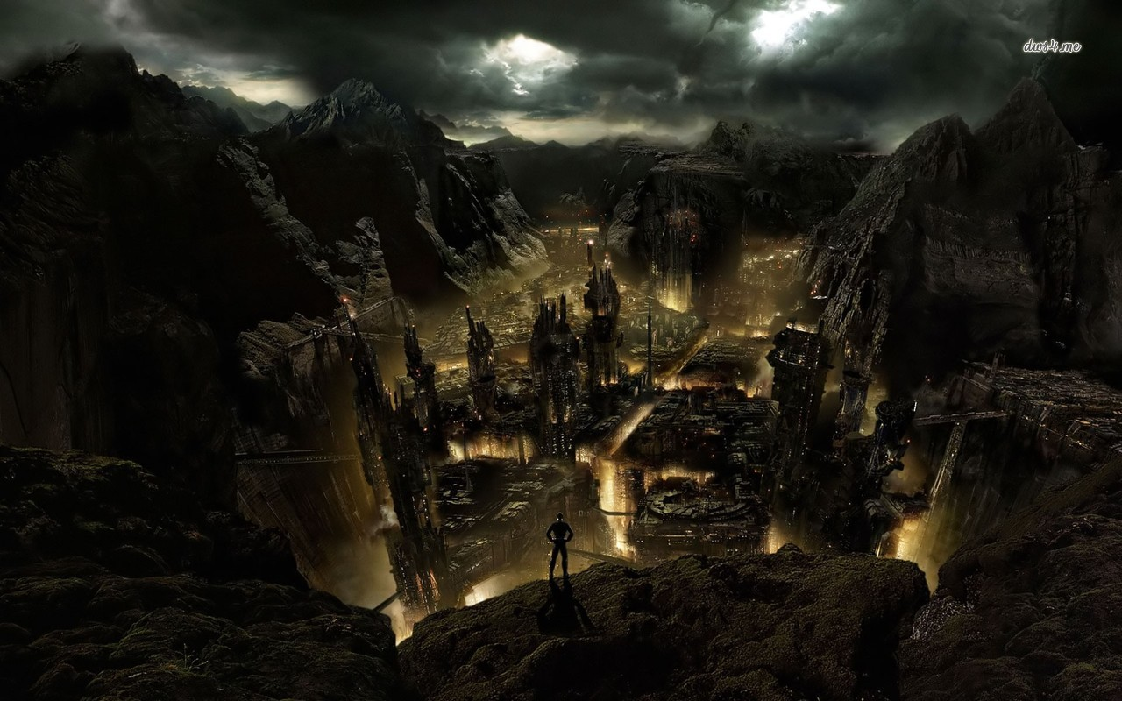

Цветовая гамма – черный (металик), пустынный (песок), зеленый (энергия)

В небольших поселениях у пустыни используется стиль “Дикий Запад” с использованием элементов Sci-Fi

Дэль – Архитектура имеет много сглаженных и кривых линий, эллипсовидные контуры .



Кон - Архитектура и дизайн представляет собой смесь готического стиля, с элементами sci-fi, с вплетением в дизайн среды ритуальных знаков техномагов (Влияние энергии самого окружения). Цветовая гамма – Мягкий синий цвет. Такой цвет идет от озера, и передается по городу по прозрачным тубам, вмонтированные в строения. Каменный (архитектура отдает готическим стилем), Вороненная сталь. Город находится в гигантской пещере, в подножиях горного хребта

Вист – Слияние архитектуры Кон и Саар, как следствие того что большинство переселенцев было оттуда. Цветовая схема снежный, вороненая сталь

